# 美丽租项目愿景与规划

目录

1. 项目前景 2

1.1. 应用背景 2

1.2. 业务机遇 2

1.3. 业务风险 3

2. 需求获取 4

2.1. 获取问题 4

2.2. 明确问题 5

2.3. 涉众分析 5

2.4. 解决问题方案 5

3. 项目服务与功能 6

4. 项目市场调研与运营 7

4.1. 市场调研 7

4.2. 技术研发 8

4.3. 宣传与推广 8

4.4. 未来规划 9

# 1.项目前景

## 1.1 应用背景

随着经济发展，人们的文化生活水平也日益提高，各种大众化的文艺节目，演出表演层出不穷。各个地方企事业单位，大中小学校，社会团体等举行各种艺术类型的文艺活动的次数较多，对各种演出服装，舞蹈服装等服装的需求也越来越大。但这类订做或者购买服装一是时间不够，二是花费较大，且平时偶尔才用的上划不来， 在这种情况下，通过借一批演出服装，完全可以达到花最少的钱，达到同样的效果。因此演出服装租赁市场应运而生了。

## 1.2 业务机遇

（1）伴随快时尚的兴起，女性更换衣服的频次越来越快， 以往用户购买衣服的渠道受限，现如今除了大型的购物平台，还新出现了网红、电商等平台。显然，用户更换衣服的频次很难跟上，而 租赁服装的方式能在一定程度上平衡“衣柜里缺一件衣服”和“买不起太多衣服”二者之间的难题。  
  
（2） 共享经济的盛行，让“租”这样一种生活方式得到市场及用户的认可，故而服装租赁平台在推广过程中会大大降低对用户及市场的教育成本，这让服装市场具备了从共享经济中分一瓢羮的机会。而未来的市场，年轻的消费群体拥有绝大多数的话语权，从租车到租衣服，租赁的方式逐渐变为一种时尚生活方式，从消费心理上来看，还是能迎合一定消费者的需求，因此租衣市场还是拥有大部分忠实粉丝。  
  
（3）在国内，服装租赁通常出现在特殊场景下，如宴会、婚礼礼服。现在，创业者将目光转移到日常通勤装，这种商业模式在国内还颇为新鲜。 从礼服、演出服租赁到日常服装的租赁，都形成了一条较为成熟的产业链，租衣市场渐显成熟。  
  
（4）随着衣二三、多啦衣梦等服装租赁平台相继传出融资信息，越来越多的人看好这块市场。 目前服装租赁市场也涌现了不少商家，都在抢夺这波刚兴起的红利机会，参与者多了，整个市场也在被慢慢打开，新的模式也在逐渐被创新。

## 1.3 业务风险

衣服租赁的风险来源于许多不确定因素，是多方面并且相互关联的，在业务活动中充分了解各种风险的特点，才能全面、科学的对风险进行分析，制定相映的对策。任何一种风险若不加防范，其负面效应会影响整个融资租赁业务的正常运做和租金的安全回收。衣服租赁的风险种类主要有以下几点：

1.3.1、心理层面风险  
 心理层面难突破，订阅式服装租赁最容易被人质疑的一点莫过于，会有多少客户不会介意穿别人穿过的二手衣服？穿二手衣服的共享观念还需要一个市场的教育过程。

1.3.2、卫生问题风险  
 国内的租衣之所以发展缓慢，其中最重要的因素还得归咎于衣服乃贴身之物，卫生问题始终是大多数用户使用前一道很难跨过的门槛。而目前一些服装租赁平台也未曾给出一份令用户信服及满意的衣服清洗、消毒程序，一些包月不限次数的衣服流转率高，卫生问题令人堪忧。

1.3.3、盈利风险  
　　盈利空间的不确定性。对于资本市场来说，服装租赁市场也存在很多不安定因素。服装租赁市场看似好盈利，但确实在盈利的同时也不得不考虑损耗，潮流更新过快、服装磨损、规模化洗涤设备、快递等服务的高昂成本，对中小型的创业企业来说，是个头疼的难题。对很多缺乏背景和资本支持的创业公司来说，或许还没开始盈利就要面临倒闭的可能。  
1.3.4、消费风险  
　　租赁服装的行为很难成为一种主旋律的生活方式。用户即使尝试了租衣平台也会产生买衣服冲动，毕竟大多数用户对于日常服装还是具备一定的消费能力。另外，衣服是有季节性周期的，尽可能让衣服在用户之间流动而不是躺在仓库里睡大觉，而 货源的充足性与动租率是调动用户能长期租赁的关键所在。  
1.3.5、金融风险  
 因衣服租赁具有金融属性，金融方面的风险贯穿于整个业务活动之中。对于出租人来说，最大的风险是承租人还租能力，它直接影响租赁公司的经营和生存。对还租的风险从立项开始，就应该倍受关注。租赁项目配套资金不足也会产生风险。有些企业为了搞成项目，因在金额方面受审批权限的限制，立项时有意压缩投资规模，项目上马后因配套资金不足，致使我们企业长期不能运营。  
 我们企业勉强运营后，由于配套资金的问题，使设备的规模效益发挥不出来，加大了租赁项目资金回收的风险。租赁公司给企业的利率结构若与自身融资的利率结构不相符，在利率方面也会出现利率风险。特别是支付方式、支付日期、时间、汇款渠道和支付手段选择不当，都会加大风险。  
1.3.6、贸易风险  
 因衣服租赁又具有贸易属性，贸易方面的风险从定货谈判到试车验收都存在着风险。由于商品贸易在近代发展的比较完备，社会也相应建立了配套的机构和防范措施，如信用证支付、运输保险、商品检验、商务仲裁和信用咨询都对风险采取了防范和补救措施。但由于人们对风险的认识和理解的程度不同，有些手段又具有商业性质的，加上企业管理的经验不足等因素，这些手段未被全部采用，使得贸易风险依然存在。  
衣服租赁中的贸易特点是：  
企业选择设备的规格型号和技术指标，享有使用权，租赁公司是购货人，对衣服有所有权。在贸易洽谈中，应明确出租人和承租人双方的权力，义务和风险，在签订租赁合同时应在法律上明确各时间段的责任，确定风险的划分。  
1.3.7、不可抗力  
有些风险不是人为的，属于不可抗力的。如自然灾害，战争和不可预测的风险。对于这种风险只能采取防范和补救措施。出现问题时，争取把损失降到最低。

　　

# 2.需求获取

## 2.1 获取问题

P1：客户出场一些特定场合而需要买特定衣服，且只穿一次，不能经常穿。

P2：线下租衣店路程遥远或空闲时间少，租还衣服过程困难，租赁不便。

P3：线下店租衣价格贵，款式少。

P4：库存与客户需求难平衡，选品要求高。

P5：线下订单大，不好处理，易出现订单混乱。

## 2.2 明确问题

|  |  |
| --- | --- |
| 要素 | 内容 |
| ID | P1 |
| 提问者 | 客户 |
| 关联者 | 经营者 |
| 问题 | 客户出场一些特定场合而需要买特定衣服，且只穿一次，不能经常穿。 |
| 影响 | 客户需求得不到满足 |

|  |  |
| --- | --- |
| 要素 | 内容 |
| ID | P2 |
| 提问者 | 客户 |
| 关联者 | 经营者 |
| 问题 | 线下租衣店路程遥远或空闲时间少，租还衣服过程困难，租赁不便。 |
| 影响 | 客户满意度下降，消费体验感变差 |

|  |  |
| --- | --- |
| 要素 | 内容 |
| ID | P3 |
| 提出者 | 客户 |
| 关联者 | 经营者 |
| 问题 | 线下店租衣价格贵，款式少。 |
| 影响 | 流失潜在客户  营业额下降 |

|  |  |
| --- | --- |
| 要素 | 内容 |
| ID | P4 |
| 提问者 | 客户 |
| 关联者 | 经营者 |
| 问题 | 库存与客户需求难平衡，选品要求高。 |
| 影响 | 流失潜在客户  需求得不到满足 |

|  |  |
| --- | --- |
| 要素 | 内容 |
| ID | P5 |
| 提问者 | 客户 |
| 关联者 | 经营者 |
| 问题 | 线下订单量大，不好处理，易出现订单混乱。 |
| 影响 | 无法正常运营  出现财务性损失  用户租赁体验感变差 |

## 2.3 涉众分析

|  |  |  |  |  |
| --- | --- | --- | --- | --- |
| 涉众 | 主要目标 | 态度 | 主要关注点 | 约束条件 |
| 租衣客户 | 更好挑选衣服、节约时间、获得便利、节约成本、利于环保 | 积极支持，使用次数多 | 使用方式简单方便，衣服信息可靠，衣服款式多 | 能进行网上交易，信用积分较高 |
| 供货商 | 增加销售额、扩大市场、盈利 | 能够接受 | 关注衍生费用 | 无 |
| 经营者 | 盈利 | 承诺完成系统，保障客户需求 | 系统研发费用不超额，容易管理订单 | 无 |
| 物流公司 | 盈利 | 支持 | 物流系统好 | 无 |

## 2.4 解决问题方案

|  |  |
| --- | --- |
| 要素 | 内容 |
| ID |  |
| P1解决方案 | 一次性出租服务 |
| P2解决方案 | 采用线上服务、快递来往服务 |
| P3解决方案 | 线上经营模式减少了门面经费，价格能适当下调，网上展示可以展示更多款式 |
| P4解决方案 | 可根据客户需求调节库存 |
| P5解决方案 | 信息后台技术处理订单数据，数据输入、存储、处理方便简介且规整 |

# 3.项目服务与功能

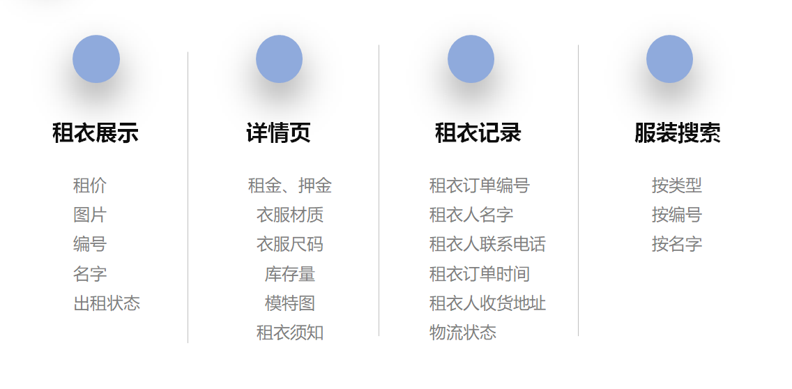

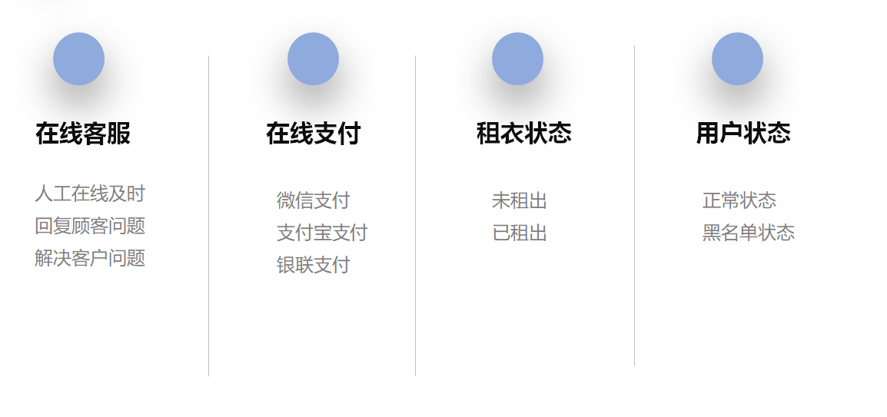

# 4.项目开发与运营

## 3.1 市场调研

3.1.1调查目标

了解并分析消费者对多元化服装租赁消费需求和爱好习惯等，为我们顺利开店做好扎实信息基础。

3.1.2调查方法

以访谈、观察为主，此次调查经过在火炬路随机向过路人或者店家访问等方法（其中被调查消费人群涵盖学生、店家、中老年人。）

3.1.3调查内容  
（1）了解火炬路周围和所辐射西乡塘区各大高校分布和她们对多元化服装租赁需求及消费行为、估计多元化服装租赁市场容量和潜力。  
  
（2）了解火炬路和周围和所辐射西乡塘区各大高校消费者对多元化服装租赁见解。了解消费者及各个服装租赁终端对服装租赁认知和提议，和和各优异服装租赁店相比优缺点。

（3）了解火炬路和周围和所辐射西乡塘区各大高校消费者对多元化服装租赁前。担心哪些原因，如路途、价格、种类、服装质量等。  
  
（4）了解火炬路和周围和所辐射西乡塘区各大高校消费者对多元化服装租赁过程中期望得到哪些服务，如：优惠、服装造型设计、摄影、图片后期处理等。  
  
（5）了解活动多元化服装租赁业务在火炬路和周围和所辐射西乡塘区竞争者经营情况。了解竞争者在服装租赁行业上价格定位、店铺地理位置和消费环境。

3.1.4调查结果展示

在了解并分析消费者对多元化服装租赁消费需求和爱好习惯等后，可以为我们顺利开店做好扎实信息基础。

依据调查表明，租赁服装时，消费者普遍接收租用价格为50~150元/天。租赁服装作为各个公共场所使用服装，消费者通常全部愿意在其租用上付出能够付出较大代价。由数据显示：租用价格在50~80元/天之间接收率达成了45%，租用价格在80~100元/天之间接收率达成35%，租用价格在100~150元/天之间接收率达成10%。

3.1.4调查结果分析

当然，我们认为消费者对服装租赁价格集中在这一范围内，这一调查结果是和其生活很多原因息息相关，因为我们调查消费群体中大多全部是学生，而且学生也是服装租赁中最具代表性一块消费人群，因为大部分学生全部还没有劳动收入。全部是父母给有限生活费。其消费能力和其可支配生活费有很大限制。所以也造成更多受访者全部期望得到一个物美价廉较低价位。

## 3.2 技术研发

微信小程序开发技术、UI设计

## 3.3 宣传与推广

企业形象广告:在大众媒体和专业媒体上发布制作精良的企业形象广告，广告力求信息传达准确到位

品牌广告:品牌广告可以通过多种渠道进行，如:邮件广告、电台广告、媒体广告等

优惠活动：不定时进行部分租赁服装等活动，当有固定客源阶段能够尝试办会员优惠卡、积分卡等巩固客源营销策略。在部分大学文艺活动比较频繁时期、合适给部分折扣优惠，或是租赁十套演出服以上、给对应一套或两套演出服无偿租赁。也能够在特殊节日来租赁。能够举行部分抽奖小活动、这么部分多样式优惠活动，全部能够在一-定程度.上成为多元化服装租赁店活力剂。

## 3.4 未来规划

在大家已经习惯网上购物的前提下，逐渐造成视觉审美疲劳，人们开始慢慢由常规穿衣模式发展到每周每月换衣模式，这也是适合当下社会发展的必然性产物。

现在，互联网高速发展，互联网行业渐渐向实业靠拢，传统行业与互联网相迎合，这样能够促生出更多的发展机遇

响应政策，节能减排、保护生态环境一直都是我们国家所提倡的，而服装的租赁却是符合相关政策的

消费观念，跟随社会发展进步，人们的消费观念一直在增长，钱少，又想穿好衣服，此也是消费观念刺激的必然产物